Пошаговая инструкция по работе с порталом
- В адресной строке браузера указываем адрес Портала Госуслуг gosuslugi.ru
- Определяем свое местонахождение (Свердловская область, Нижняя Тура и т.д.)
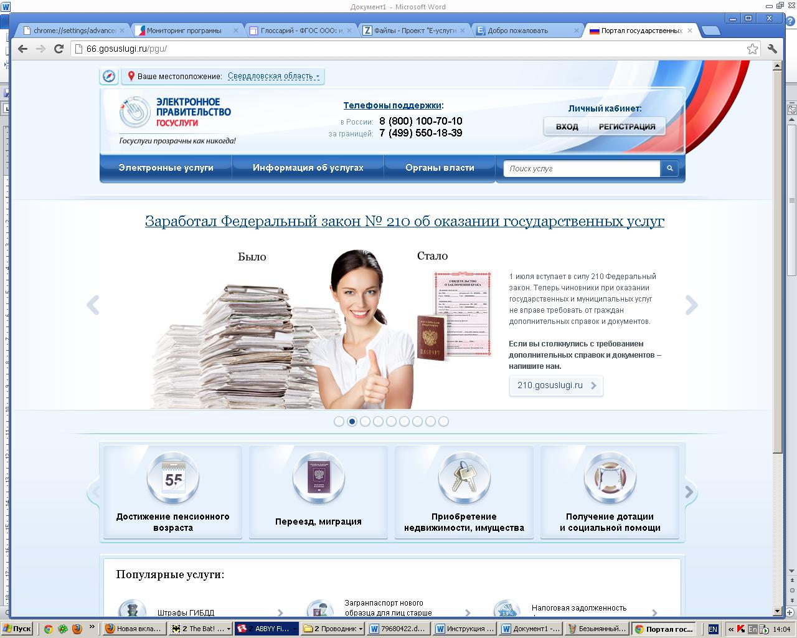
- Вход в Личный кабинет.
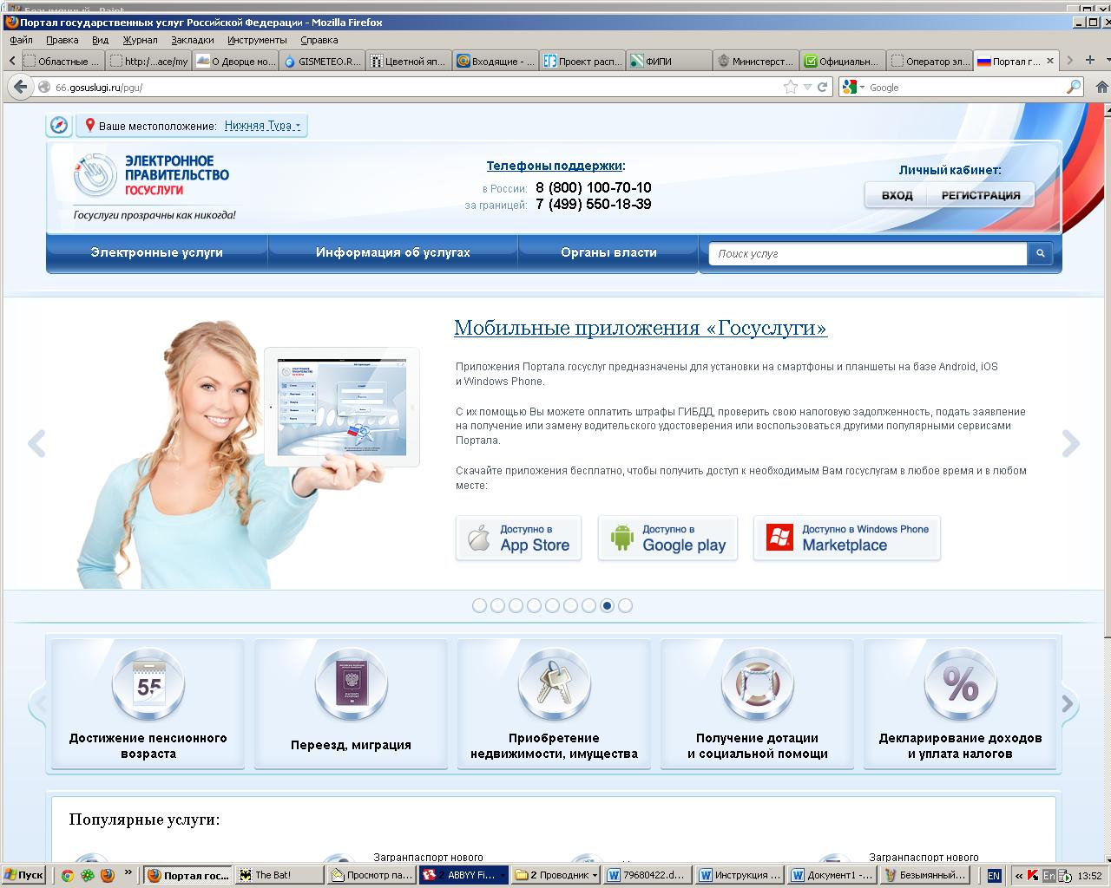
- Вводим логин (СНИЛС) и пароль Личного кабинета (получен при регистрации на портале госуслуг, зарегистрироваться можно здесь же)
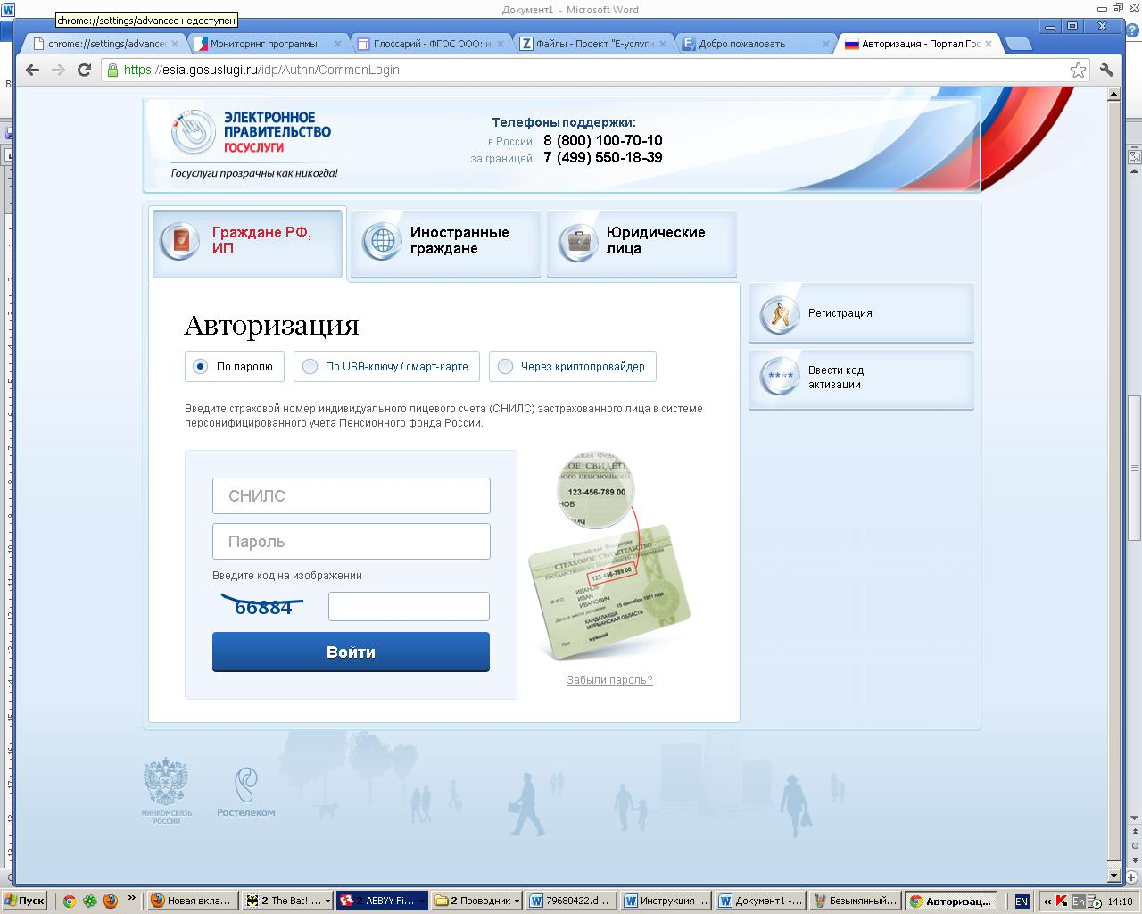
- Выбираем Органы власти
  - Органы власти
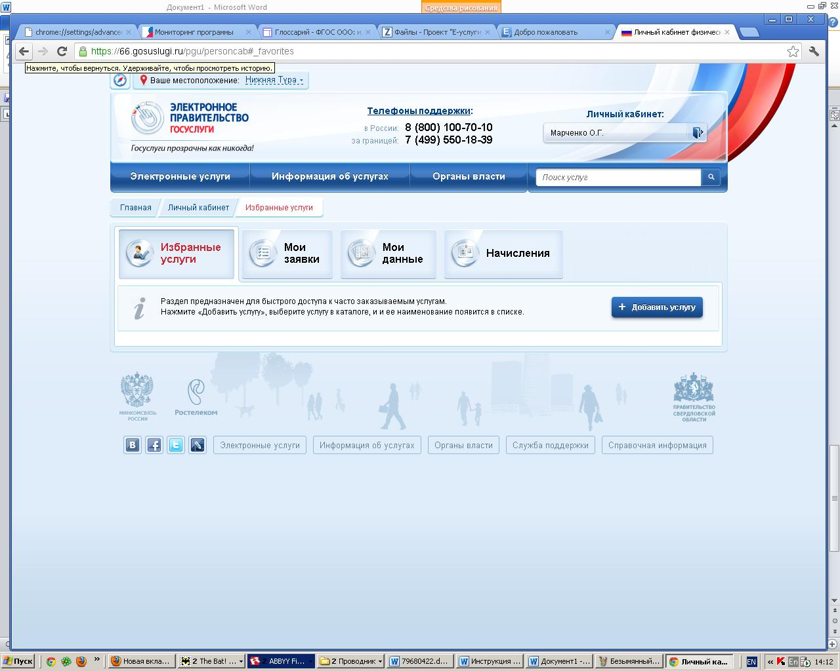

  - Муниципальные органы власти
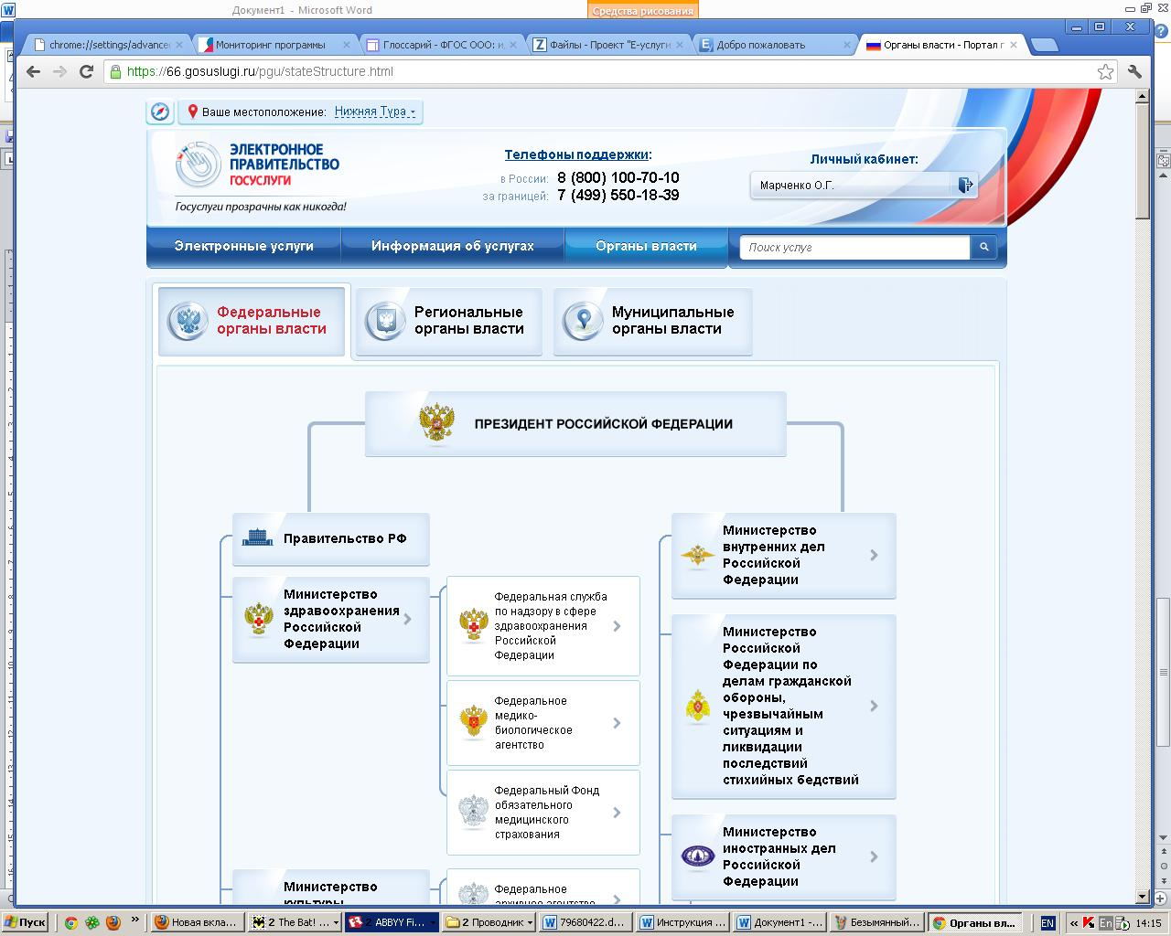5.3 Управление образования администрации Нижнетуринского городского округа.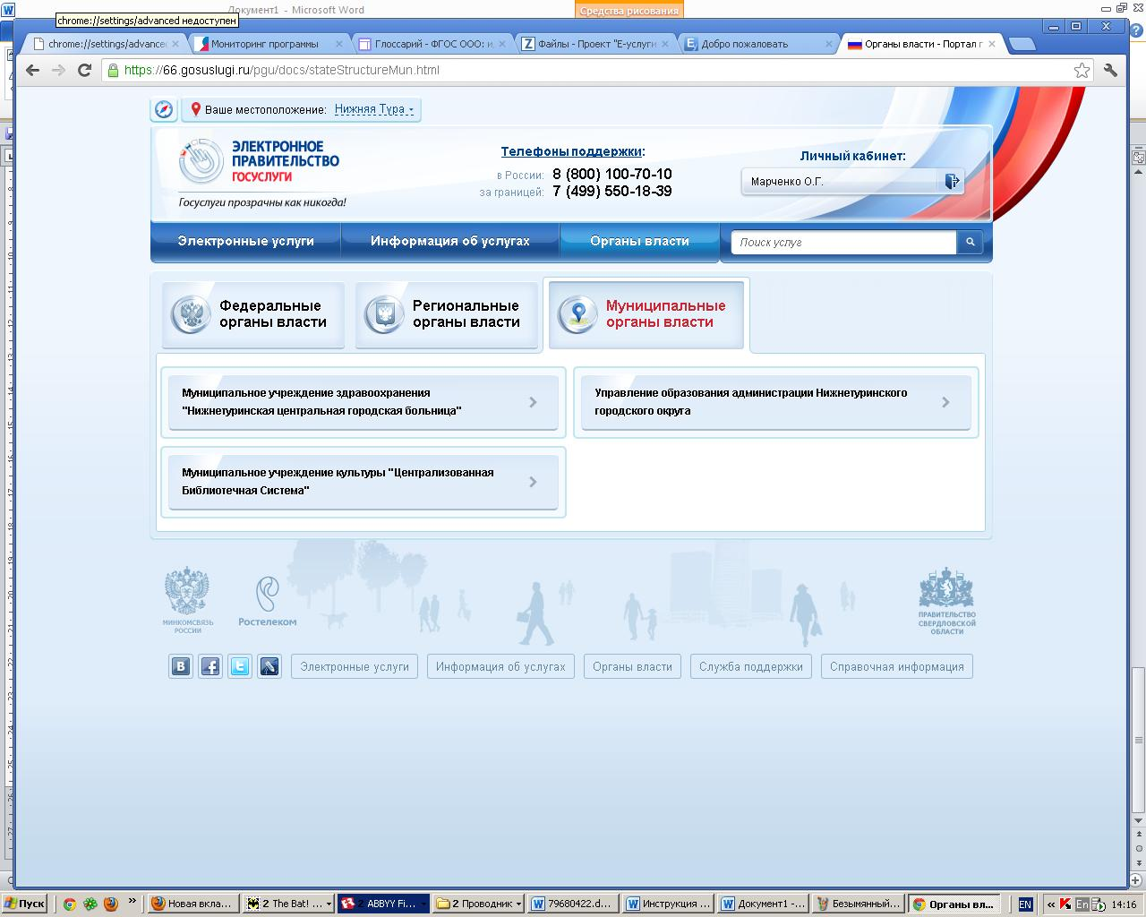

6. Выбираем услугу, например Зачисление в образовательные учреждения
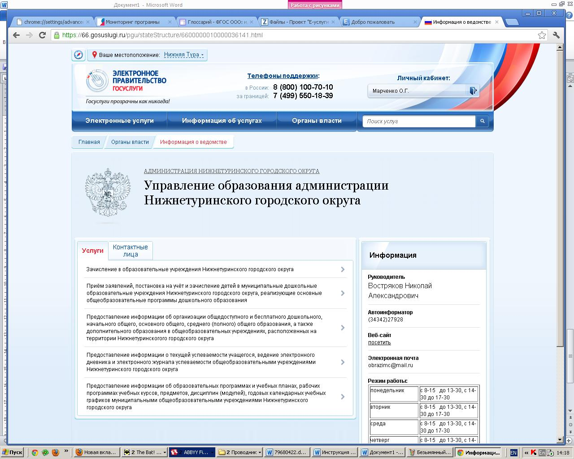
- Нажать
«Получить услугу» 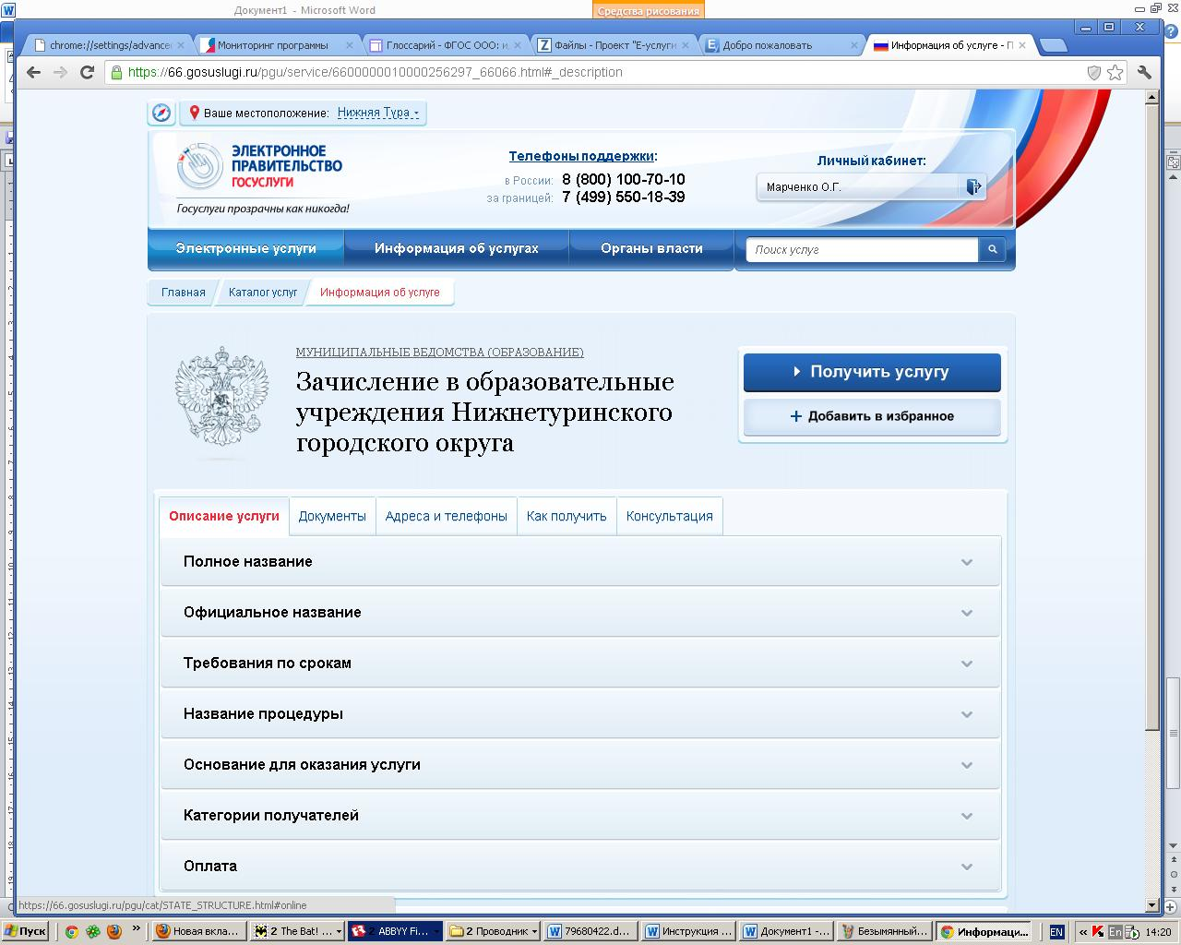

- Заполняем все необходимые и обязательные поля (отмечены красной звездочкой). После заполнения нажимаем «Далее»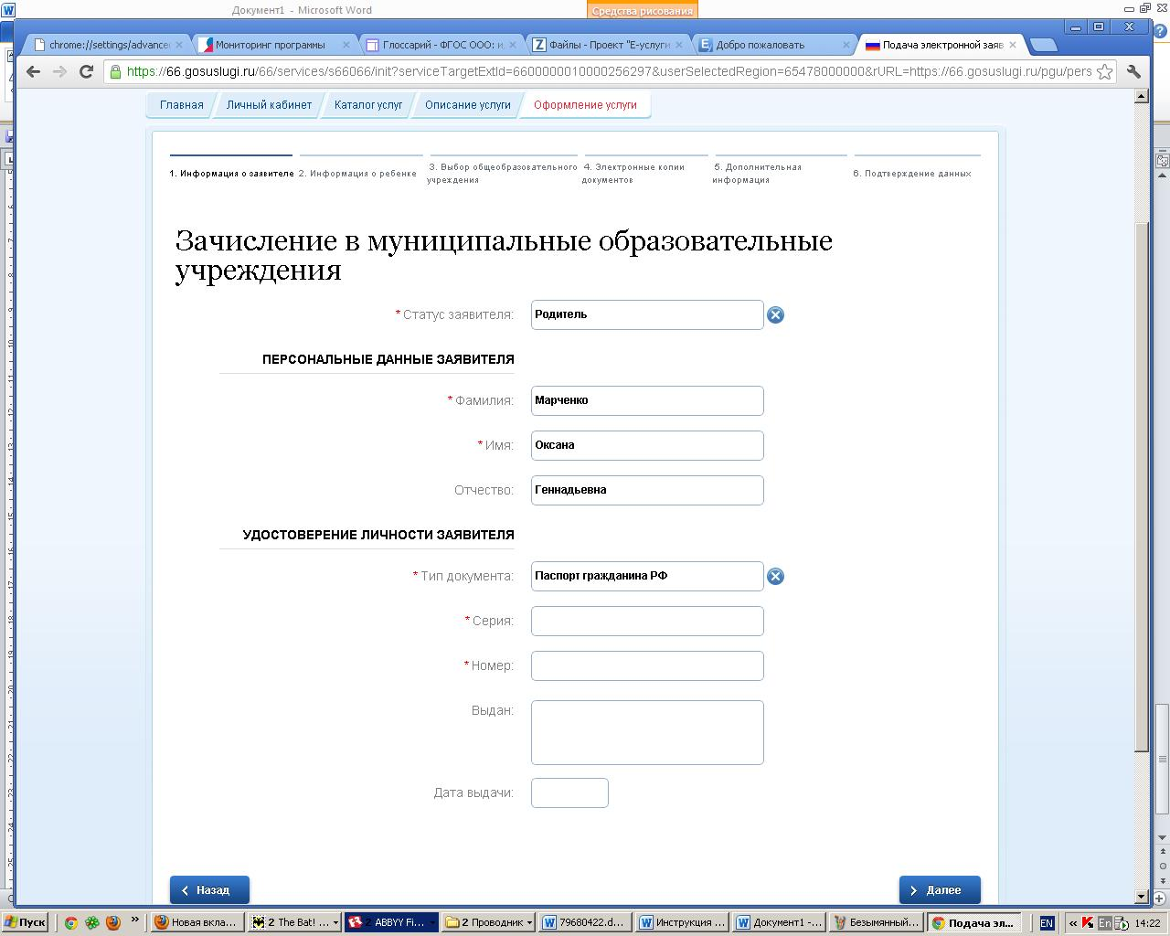

В конце заполнения, появиться информация, что Ваша заявка передана и её номер.
Необходимо записать данный номер или распечатать эту страничку. Затем с оригиналами документов подойти в учреждение, которое оказывает услугу в 3 - 5-дневный срок. (Подробнее о сроке обращения необходимо смотреть в административном регламенте соответствующей услуги).

